**ASSUNTO:. REQUEIRO À EMPRESA ELEKTRO QUE REALIZE MANUTENÇÃO OU SUBSTITUIÇÃO DE POSTE QUE SE ENCONTRA INCLINADO, LOCALIZADO EM FRENTE AO Nº 97** **DA RUA RIO DE JANEIRO, NA SANTA CRUZ.**

**DESPACHO:.**

**SALA DAS SESSÕES ____/____/_____**

**PRESIDENTE DA MESA**

**REQUERIMENTO Nº , DE 2021**

**SENHOR PRESIDENTE,**

**SENHORES VEREADORES,**

Considerando que o referido poste encontra-se totalmente inclinado causando sensação de perigo aos usuários da referida via.

REQUEIRO a mesa após ouvir o douto plenário que se oficie à empresa ELEKTRO que realize Manutenção ou substituição de poste que se encontra inclinado, localizado em frente ao nº 97 da Rua Rio de Janeiro, na Santa Cruz.

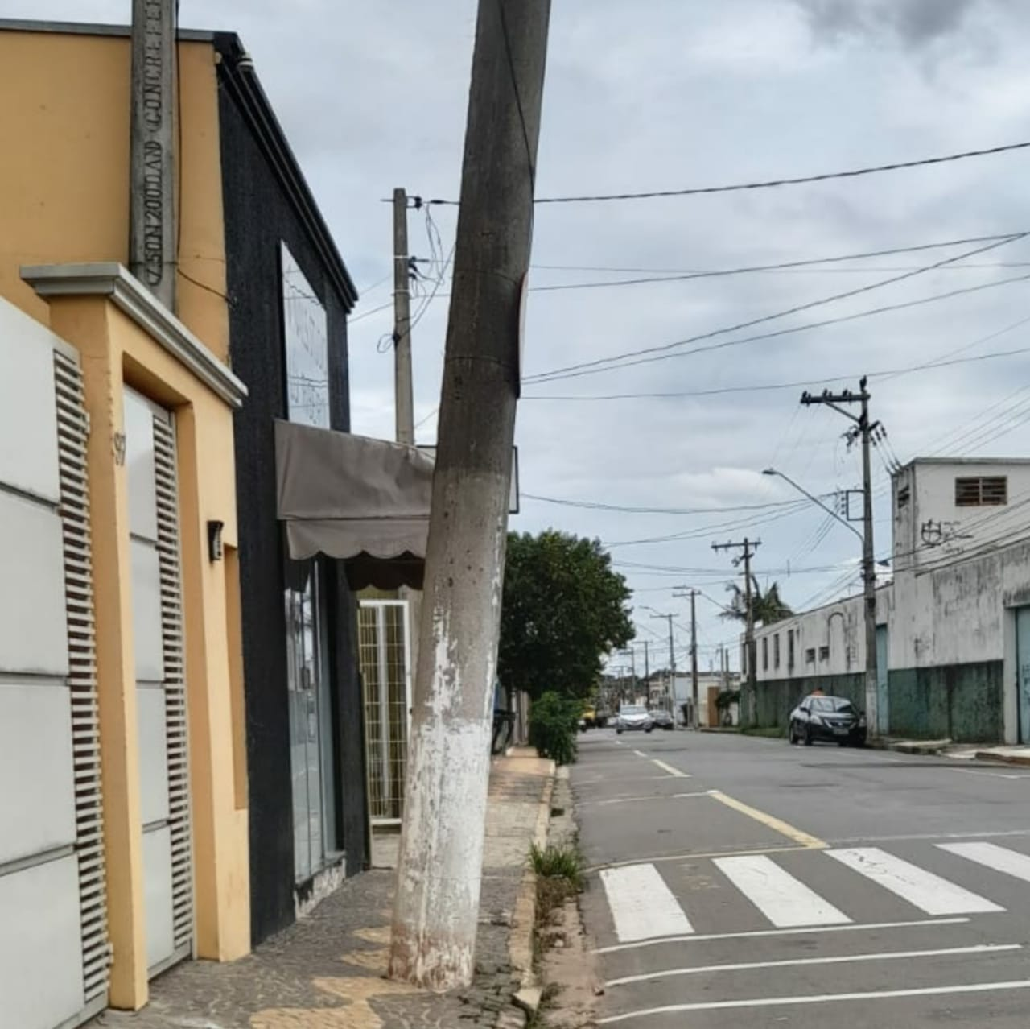

SALA DAS SESSÕES “VEREADOR SANTO RÓTOLLI”, aos 01 de abril de 2022.

**VEREADOR LUIS ROBERTO TAVARES**